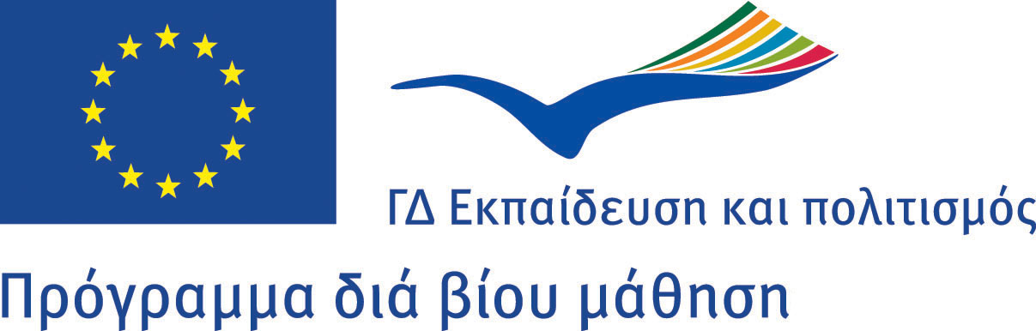
1^{Ο} ΕΠΑΓΓΕΛΜΑΤΙΚΟ ΛΥΚΕΙΟ ΔΡΑΜΑΣ
Πρόγραμμα Comenius “Hand in hand for the environment protection”




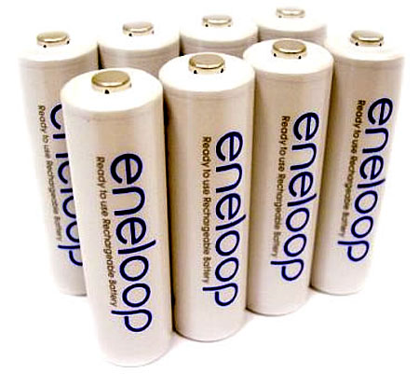

χαρτί
μπαταρίες

Κάθε Πέμπτη και Παρασκευή
στις 10 και 11
Από 22 Νοεμβρίου έως 22 Δεκεμβρίου
Πληροφορίες: Χούσανλη - Κασμερίδης

